УПРАВЛЕНИЕ ОБЩЕГО И ДОШКОЛЬНОГО ОБРАЗОВАНИЯ

АДМИНИСТРАЦИИ ГОРОДА НОРИЛЬСКА

МУНИЦИПАЛЬНОЕ БЮДЖЕТНОЕ ДОШКОЛЬНОЕ ОБРАЗОВАТЕЛЬНОЕ УЧРЕЖДЕНИЕ «ДЕТСКИЙ САД № 98 «ЗАГАДКА»

(МБДОУ «ДЕТСКИЙ САД № 98 «ЗАГАДКА)

|  |  |
| --- | --- |
| ПРИНЯТО:  Педагогическим советом  учреждения  Протокол № __ от «___»________ г. | УТВЕРЖДЕНО:  Приказом заведующего учреждением  № __ от «__» __________ г.  ______________ Е.А. Шалдыбина |

**Программа дополнительного образования**

**Художественно-эстетической направленности**

**«Обучение пластилинографии»**

**«Волшебные пальчики»**

г. Норильск

**ПАСПОРТ ПРОГРАММЫ**

|  |  |
| --- | --- |
| Наименование дополнительной платной услуги | Проведение занятий по обучению рисованию пластилином. |
| Наименование Программы | «Обучение пластилинографии» «Волшебные пальчики» |
| Исполнитель Программы | Воспитатель : Янгулова Рита Рафкатовна  Обоснование: программу может реализовывать педагог с КПК по художественно-эстетическому развитию детей дошкольного возраста (знать и уметь применять методы и приемы по пластилинографии) |
| Целевая группа | Дети младшего дошкольного возраста (3-4 года) |
| Цель Программы | Обучение детей нетрадиционному способу рисования пластилином - пластинографии. |
| Задачи Программы | * **Познавательное развитие.**   Формировать умение обследовать различные объекты (предметы) с помощью зри­тельного, тактильного ощущения для обогащения и уточнения восприятия их формы, пропорции, цвета.  Учить работать в заданном пространстве.   * **Художественно-эстетическое развитие.**   Освоить  простейшие действия с пластилином (отщипывание, размазывание, скатывание, раскатывание, вдавливание, сплющивание).  Развивать умение детей передавать простейший образ предметов, явлений окружающего мира посредством пластилинографии при создании лепных картин с изображением более или менее выпуклых объектов на горизонтальной поверхности.   * **Социально-коммуникативное развитие**.   Создать условия для снятия эмоционального напряжения и тревожности у детей младшего дошкольного возраста. Развивать интерес к процессу и результатам работы.  Способствовать воспитанию: усидчивости; выдержки; умения доводить начатое до конца; навыки аккуратной работы с пластилином.   * **Развитие речи.**   Развивать мелкую моторику пальцев рук. Учить принимать задачу, слушать и слышать речь воспитателя действовать по образцу, а затем по словесному указанию.  **Физическое развитие.** координацию движения рук, глазомер |
| Планируемые результат | К концу года дети смогут:  - самостоятельно обследовать различные объекты (предметы) с помощью зри­тельного, тактильного ощущения; работать в заданном пространстве.  - выполнять простейшие действия с пластилином (отщипывание, размазывание, скатывание, раскатывание, вдавливание, сплющивание. оттягивагие);  - передавать простейший образ предметов, явлений окружающего мира на горизонтальной поверхности;  - проявлять аккуратность при работе с пластилином, уметь последовательно вы­полнять работу и доводить начатое дело до конца.  - Повысится уровень мелкой моторики, координации движения рук, глазомер. |
| Срок реализации Программы | Октябрь-апрель (7 месяцев) |
| Координация и контроль реализации Программы | Осуществляется администрацией МБДОУ ДС № 98 «Загадка» и родительской общественностью.  Отслеживание результативности предусмотрено в различных формах:  - открытые занятия с участием родителей;  - тестовые упражнения. |
| Краткая характеристика Программы | Программа реализуется за рамками основной образовательной деятельности.  Количество занятий – 2 занятия в неделю, 8 занятий в месяц, 56 учебных часов за курс, 28 учебных недель (октярь-апрель.).  Длительность занятия для детей младшей группы 15 минут.  Количество детей на курсе: 8 человек.  Списочный состав детей утверждается приказом заведующего МБДОУ. |

Оглавление

1 Целевой раздел 4

1.1 Пояснительная записка 4

1.1.1 Цели и задачи реализации Программы 5

1.1.2 Принципы и подходы к формированию программы 5

1.1.3 Значимые для разработки и реализации Программы характеристики 5

1.2 Планируемые результаты освоения Программы 6

2 Содержательный раздел 7

2.1 Содержание образовательной деятельности 7

2.2 Учебно-тематический план 8

2.3 Описание форм, способов, методов и средств реализации программы 13

3 Организационный раздел 15

Информационно-методическое обеспечение. 15

Приложения 16

# Целевой раздел

## Пояснительная записка

Пластилинография — это один из сравнительно недавнего появления нового вида в изобразительной деятельности и относится к нетрадиционной технике лепки.

Понятие «пластилинография» имеет два смысловых корня: «графил» - создавать, рисовать, а первая половина слова «пластилин» подразумевает материал, при помощи ко­торого осуществляется исполнение замысла.

Работы выполненные в этом жанре представляют собой создание картин с изображением выпуклых, полуобъемных объектов на плотной, горизонтальной поверхности, с применением нетрадиционных техник и материалов (бусин, природного, бросового материала). Данная техника хороша тем, что она доступна детям младшего дошкольного воз­раста, позволяет быстро достичь желаемого результата и вносит определенную новизну в творчество детей. Картинки, выполненные в этом жанре получаются выразительными, живыми, что также делает этот вид изобразительной деятельности увлекательным и интересным для детей младшего дошкольного возраста более.

Процесс рисования пластилином в изобразительной деятельности во­влекает в работу движения рук (ладоней, пальцев), зрительное восприя­тие, а также развивает такие психические процессы, как внимание, па­мять, мышление, воображение, речь (Л.А. Венгер, В.С. Мухина, Р.С. Немов и др.).

Пластилинография раскрывает творческий потенциал детей, причем с самого младшего возраста. Стимулирует усидчивость, терпение, стремление доводить начатую работу до конца. У детей развивается умелость рук, укрепляется сила рук, движения обеих рук становятся более согласованными, а движения пальцев дифференцируются, совершенствуется мелкая моторика рук. Этому всему способствует хорошая мышечная нагрузка пальчиков.

Занятия пластилинографией способны снимать у детей мышечное и нервное напряжения.

При данном виде творчества происходит интеграция образовательных областей (познание окружающего мира, развитие речи, музыка).

При успешном освоении данной техники ребята могут делать эксклюзивные подарки своим родным и друзьям, создавать картины, которые украсят домашний интерьер.

Программа художественно-эстетического развития «Волшебные пальчики» дошкольного образования (далее - Программа) определяет содержание и организацию воспитательно-образовательного процесса в форме кружковой работы. Программа предназначена для детей 3 – 4 лет, посещающих младшею группу общей направленности МБДОУ «Детский сад № 98 «Загадка» г. Норильск Красноярского края и рассчитана на один учебный год.

Программа разработана в соответствии с требованиями основных нормативных документов:

- Федеральным законом «Об образовании в РФ» (Принят 29 декабря 2012 года N273-ФЗ)

- Постановлением Главного государственного санитарного врача Российской Федерации от 15 мая 2013 г. N 26 Санитарно-эпидемиологические требования к устройству, содержанию и организации режима работы дошкольных образовательных организаций (Санитарно-эпидемиологические правила и нормативы СанПиН 2.4.1.3049-13);

- «Типовым положением о дошкольном образовательном учреждении» (утв. Постановлением Правительства РФ от 12 сентября 2008 г. N 666);

- Федерального государственного образовательного стандарта дошкольного образования;

- Уставом МБДОУ.

- Образовательной программой МБДОУ «Детский сад № 98 «Загадка».

С учетом:

Технологии Давыдовой Г.Н. «Пластилинография для малышей».

### Цели и задачи реализации Программы

Целью данной программы является обучение детей нетрадиционному способу рисования пластилином - пластинографии.

**Задачи:**

* **Познавательное развитие.**

Формировать умение обследовать различные объекты (предметы) с помощью зри­тельного, тактильного ощущения для обогащения и уточнения восприятия их формы, пропорции, цвета.

Учить работать в заданном пространстве.

* **Художественно-эстетическое развитие.**

Освоить  простейшие действия с пластилином (отщипывание, размазывание, скатывание, раскатывание, вдавливание, сплющивание).

Развивать умение детей передавать простейший образ предметов, явлений окружающего мира посредством пластилинографии при создании лепных картин с изображением более или менее выпуклых объектов на горизонтальной поверхности.

* **Социально-коммуникативное развитие**.

Создать условия для снятия эмоционального напряжения и тревожности у детей младшего дошкольного возраста. Развивать интерес к процессу и результатам работы.

Способствовать воспитанию: усидчивости; выдержки; умения доводить начатое до конца; навыки аккуратной работы с пластилином.

* **Развитие речи.**

Развивать мелкую моторику пальцев рук. Учить принимать задачу, слушать и слышать речь воспитателя действовать по образцу, а затем по словесному указанию.

* **Физическое развитие.** координацию движения рук, глазомер.

### Принципы и подходы к формированию программы

Программа разработана с учетом художественно-образовательных технологий, которые отражают:

1. **Принцип доступности** - обучение и воспитание ребенка в доступной, привлекательной и соответствующей его возрасту форме: игры, чтения литературы, рассматривание иллюстраций, продуктивной деятельности.

**2. Принцип гуманистичности** - индивидуально- ориентированный подход и всестороннее развитие личности ребенка.

**3. Принцип деятельности** - развитие мелкой моторики осуществляется через вид детской деятельности – лепку.

**4.Принцип интеграции** – сочетание основного вида деятельности с развитием речи, с игровой деятельностью, с развитием познавательных процессов.

**5. Принцип системности** - решение поставленных задач в системе кружковой работы.

### Значимые для разработки и реализации Программы характеристики

В возрасте 3–4 лет ребенок постепенно выходит за пределы семейного круга. Его общение становится внеситуативным. Взрослый становится для ребенка не только членом семьи, но и носителем определенной общественной функции. Желание ребенка выполнять такую же функцию приводит к противоречию с его реальными возможностями. Это противоречие разрешается через развитие игры, которая становится ведущим видом деятельности в дошкольном возрасте.

Главной особенностью игры является ее условность: выполнение одних действий с одними предметами предполагает их отнесенность к другим действиям с другими предметами. Основным содержанием игры младших дошкольников являются действия с игрушками и предметами-заместителями. Продолжительность игры небольшая. Младшие дошкольники ограничиваются игрой с одной-двумя ролями и простыми, неразвернутыми сюжетами. Игры с правилами в этом возрасте только начинают формироваться.

Изобразительная деятельность ребенка зависит от его представлений о предмете. В этом возрасте они только начинают формироваться. Графические образы бедны. У одних детей в изображениях отсутствуют детали, у других рисунки могут быть более детализированы. Дети уже могут использовать цвет.

Большое значение для развития мелкой моторики имеет лепка.

Младшие дошкольники способны под руководством взрослого вылепить простые предметы.

Известно, что аппликация оказывает положительное влияние на развитие восприятия. В этом возрасте детям доступны простейшие виды аппликации.

Конструктивная деятельность в младшем дошкольном возрасте ограничена возведением несложных построек по образцу и по замыслу.

В младшем дошкольном возрасте развивается перцептивная деятельность. Дети от использования предэталонов — индивидуальных единиц восприятия, переходят к сенсорным эталонам — культурно-выработанным

К концу младшего дошкольного возраста дети могут воспринимать до 5 и более форм предметов и до 7 и более цветов, способны дифференцировать предметы по величине, ориентироваться в пространстве группы детского сада, а при определенной организации образовательного процесса — и в помещении всего дошкольного учреждения.

Развиваются память и внимание. По просьбе взрослого дети могут запомнить 3–4 слова и 5–6 названий предметов. К концу младшего дошкольного возраста они способны запомнить значительные отрывки из любимых произведений.

Продолжает развиваться наглядно-действенное мышление. При этом преобразования ситуаций в ряде случаев осуществляются на основе целенаправленных проб с учетом желаемого результата. Дошкольники способны установить некоторые скрытые связи и отношения между предметами.

В младшем дошкольном возрасте начинает развиваться воображение, которое особенно наглядно проявляется в игре, когда одни объекты выступают в качестве заместителей других.

Взаимоотношения детей обусловлены нормами и правилами. В результате целенаправленного воздействия они могут усвоить относительно большое количество норм, которые выступают основанием для оценки собственных действий и действий других детей.

Взаимоотношения детей ярко проявляются в игровой деятельности. Они скорее играют рядом, чем активно вступают во взаимодействие.

Однако уже в этом возрасте могут наблюдаться устойчивые избирательные взаимоотношения. Конфликты между детьми возникают преимущественно по поводу игрушек. Положение ребенка в группе сверстников во многом определяется мнением воспитателя.

В младшем дошкольном возрасте можно наблюдать соподчинение мотивов поведения в относительно простых ситуациях. Сознательное управление поведением только начинает складываться; во многом поведение ребенка еще ситуативно. Вместе с тем можно наблюдать и случаи ограничения собственных побуждений самим ребенком, сопровождаемые словесными указаниями. Начинает развиваться самооценка, при этом дети в значительной мере ориентируются на оценку воспитателя. Продолжает развиваться также их половая идентификация, что проявляется в характере выбираемых игрушек и сюжетов.

## Планируемые результаты освоения Программы

К концу года дети смогут:

* самостоятельно обследовать различные объекты (предметы) с помощью зри­тельного, тактильного ощущения; работать в заданном пространстве.
* выполнять простейшие действия с пластилином (отщипывание, размазывание, скатывание, раскатывание, вдавливание, сплющивание. оттягивагие);
* передавать простейший образ предметов, явлений окружающего мира на горизонтальной поверхности;
* проявлять аккуратность при работе с пластилином, уметь последовательно вы­полнять работу и доводить начатое дело до конца.
* Повысится уровень мелкой моторики, координации движения рук, глазомер.

# Содержательный раздел

## Содержание образовательной деятельности

Каждое занятие начинается с демонстрации наглядных, художествен­ных или технических средств (чтение стихотворений, рассказов, сказок, загадывание загадок, рассматривание картин, иллюстраций). На следующем этапе изучаем способы действий и работы, последовательность ее выпол­нения. Занятие завершается анализом детских работ (выставка детских ра­бот, совместное обсуждение, составление рассказа по выполненной ра­боте). Предметный материал представляет собой последовательность тщательно подобранных, постепенно усложняющихся изделий. Каждая новая работа содержит знакомые формы и выполняется уже известными ребенку приемами, но при этом допол­нено новыми, более сложными, еще не знакомыми ему элементами.

Овладение техникой пластилинографии предполагает применение в процессе работы разнообразных приемов характерных для пластилинографии - это заглаживание, надавливание и размазывание, которые необходимы для создания плоской и гладкой поверхности. Они выполняется усилиями кончиков пальцев. Что касается размазывания, то оно может выполняться сверху вниз либо слева направо.

Кроме того, при создании картин в технике пластилинографии ребята учатся смешивать разные цвета пластилина для получения необычных оттенков. Такой трудоемкий, но интересный процесс осуществляется разными способами. Куски пластилина можно размять, а затем перемешать в одном кусочке. Другой вариант — пластилин смешивается непосредственно на основе, мазки накладываются поочередно и размазываются на поверхности

При создании картин в этом жанре следует придерживаться следующей методики. В работе лучше всего использовать яркий, в меру мягкий материал, способный принимать заданную форму. Это позволит еще не окрепшим ручкам дошкольника создавать свои первые рисунки.

Чтобы дети лучше усвоили и закрепили навыки, обучение следует проводить поэтапно: сначала важно научить надавливать на пластилин, затем размазывать его от центра к краям контура и в дальнейшем сочетать оба приема. Обучать пластилинографии нужно в порядке повышения уровня сложности: начинать лучше с простых картинок в младшем возрасте и постепенно переходить к созданию более сложных. Пластилиновая картина может состоять из шарообразных, сферических или цилиндрических кусочков либо мазков, и при визуальном восприятии выглядит как мозаика.

В процессе обучения детей пластилинографии важно подкреплять их уверенность в собственных силах и поощрять даже за небольшие успехи в освоении новой техники. Творчество должно доставлять дошкольникам радость общения, познания, труда, игры, отдыха. Опыт совместной работы помогает установить взаимоотношения со сверстниками, формирует чувство ответственности друг перед другом.

## Учебно-тематический план

|  |  |  |  |  |
| --- | --- | --- | --- | --- |
| **Неделя** | **Тема** | **Задачи** | **Материалы** | **Кол-во часов** |
| **Октябрь** | | | | |
| **1** | «Воздушные шары» | 1. Закрепить умение скатывать комочки пла­стилина кругообразными движениями. 2. Научить преобразовывать шарообразную форму в овальную прямыми движениями ладо­ней. 3. Научить прикреплять готовую форму на плоскость путем равномерного расплющивания по поверхности основы. | Пластилин, цветной картон. | 2 |
| **2** | «Ветка рябины» | 1. Совершенствовать умение скатывать кусочек пластилина между ладонями, придавая ему ша­рообразную форму. 2. Учить приему приплющивания шарика на го­ризонтальной поверхности для получения плос­кого изображения исходной формы. | Пластилин, цветной картон. | 2 |
| **3** | «Цветы на клумбе» | 1.Совершенствовать умение скатывать пла­стилин в длинный столбик прямыми движениями, делить его на равные части при помощи стеки.   1. Упражнять в рисовании прямых вертикаль­ных мазков. 2. Учить составлять композицию из нескольких предметов, свободно располагая их на плотной горизонтальной поверхности. | Пластилин, цветной картон, крупные бусины. | 2 |
| **4** | «Созрели яблочки в саду» | 1. Формировать у детей эстетическое восприятие природы. 2. Учить детей передавать посредством пла­стилинографии изображение фруктового дерева (отщипывать небольшие кусочки пластилина и скатывать маленькие шарики кру­говыми движениями пальцев). 3. Закрепить умение расплющивать шарики на всей поверхности силуэта (кроны дерева). | Пластилин, цветной картон. | 2 |
| **Ноябрь** | | | | |
| **1** | «Вышла ку­рочка гу­лять, а за ней цыплят­ки» | 1. Учить детей составлять изображение целого объекта из частей, одинаковых по форме, но разных по величине. 2. Закрепить приемы раскатывания пластилина между ладонями круговыми и прямыми движе­ниями. 3. Закрепить умение детей равномерно расплю­щивать готовые формы на основе для получения плоского изображения, изменяя положение час­тей тела (цыпленок гуляет, цыпленок клюет). 4. Продолжать учить составлять композицию из нескольких предметов, свободно располагая их на листе. | Пластилин, цветной картон. | 2 |
| **2** | «Мы делили апельсин» | 1. Продолжать развивать умение детей передавать в работе форму, строение, характерные части известных фруктов. 2. Закреплять умение раскатывать пластилин между ладонями прямыми и округлыми движе­ниями, оттягивать пальцами нужные части предметов. 3. Учить использовать в работе дополнитель­ные предметы для передачи характерных при­знаков объектов. | Пластилин, цветной картон, стека. | 2 |
| **3** | «Клубочки для котенка» | 1. Продолжать формировать умение обследовать реальный объект. 2. Упражнять в раскатывании пластилина меж­ду ладонями прямыми движениями, раскатывать пальцами обеих рук на поверхности стола для придания предмету необходимой длины. 3. Учить детей приему сворачивания длинного столбика по спирали. | Пластилин, цветной картон, стека. | 2 |
| **4** | «Бусы для мамы» | 1. Закрепить умение детей лепить предмет, со­стоящий из нескольких частей, располагать эле­менты (бусинки) близко друг к другу, в опреде­ленном порядке, чередуя по цвету. 2. Совершенствовать умение раскатывать пла­стилин в столбик прямыми движениями, делить ее на равные части при помощи стеки. 3. Закрепить умение лепить шарики малого раз­мера, скатывая их кругообразным движением пальцев руки. | Пластилин, цветной картон, стека, пайетки. | 2 |
| **Декабрь** | | | | |
| **1** | «Снежинка» | 1. Упражнять в раскатывании пластилина меж­ду ладонями прямыми движениями, раскаты­вать пальцами обеих рук на поверхности стола для придания предмету необходимой длины. 2. Учить детей составлять на плоскости пред­мет, состоящий из нескольких частей, доби­ваться точной передачи формы предмета, его строения, частей. 3. Дополнять изображение характерными дета­лями, используя знакомые приемы лепки: рас­катывание, сплющивание. | Пластилин, цветной картон, стека, пайетки. | 2 |
| **2** | «Зайка беленький си­дит» | 1. Продолжать формировать умение составлять на плоскости изображение целого объект, со­стоящий из нескольких частей, добиваться точ­ной передачи формы предмета, его строения, частей. 2. Учить изображать предмет, передавая сход­ство с реальным предметом. | Пластилин, цветной картон, стека. | 2 |
| **3** | «Новогод­ние шары» | 1. Упражнять в равномерном размазывании пластилина на поверхности основы (картона). 2. Продолжать формировать интерес детей к работе пластилином на горизонтальной плоско­сти - пластилинографии. 3. Продолжать учить детей приему сворачива­ния столбика в спираль. | Пластилин, цветной картон, стека, пайетки. | 2 |
| **4** | «Елочка - красавица» | 1. Упражнять в равномерном размазывании пластилина на поверхности основы (картона). 2. Продолжать учить детей делить готовую форму на мелкие части при помощи стеки и ска­тывать из них шарики кругообразным движени­ем на плоскости, стимулируя активную работу пальцев. 3. Формировать интерес детей к работе пласти­лином на горизонтальной плоскости - пласти­линографии. | Пластилин, цветной картон, стека, бусины. | 2 |
| **Январь** | | | | |
| **1** | «Весёлый  снеговик» | 1.Закрепить умение детей делить брусок пла­стилина на глаз на две равные части, раскаты­вать комочки пластилина кругообразными дви­жениями.   1. Учить детей составлять на плоскости пред­мет, состоящий из нескольких частей, доби­ваться точной передачи формы предмета, его строения, частей. 2. Дополнять изображение характерными дета­лями. | Пластилин, цветной картон, стека, пайетки. | 3 |
| **2** | «Зимняя  картина» | 1. Развивать у детей эстетическое восприятие природы и учить передавать посредством пла­стилинографии изображение заснеженного де­рева. 2. Упражнять в раскатывании пластилина меж­ду ладонями прямыми движениями, раскаты­вать пальцами обеих рук на поверхности стола для придания предмету необходимой длины. 3. Дополнять изображение характерными дета­лями, используя знакомые приемы лепки: рас­катывание, сплющивание. | Пластилин, цветной картон, стека. | 3 |
| **3** | «Пушистые  облака» | 1. Упражнять в равномерном размазывании пластилина на поверхности основы (картона) не выходя за контур рисунка. 2. Закрепить умения и навыки работы с пласти­лином: раскатывание пластилина круговыми движениями, сплющивание, нанесение рельеф­ного рисунка с помощью стеки. | Пластилин, цветной картон, стека, печатки. | 2 |
| **Февраль** | | | | |
| **1** | «Рыбки в аквариуме» | 1. Закрепить приемы раскатывания пластилина между ладонями круговыми и прямыми движе­ниями.   2.Закрепить умение детей равномерно расплю щивать готовые формы на основе для получе­ния плоского изображения, изменяя положение частей тела (изображение рыбок в движении).  3. Продолжать учить составлять композицию из нескольких предметов, свободно располагая их на листе. | Пластилин, цветной картон, стека, бусины, пайетки. | 2 |
| **2** | «Модница гусеница» | 1. Закреплять умение лепить предмет, состоя­щий из нескольких частей, располагать элемен­ты близко друг к другу. 2. Дополнять изображение характерными дета­лями, используя знакомые приемы лепки: рас­катывание, сплющивание. 3. Дополнять изображение характерными дета­лями, используя знакомые приемы лепки: рас­катывание, сплющивание. | Пластилин, цветной картон, стека, пайетки. | 2 |
| **3** | «Черепаха» | 1. Закрепить умения и навыки работы с пласти­лином: раскатывание частей предмета круговы­ми движениями, соединение отдельных частей в единое целое, сплющивание, нанесение рельеф­ного рисунка с помощью стеки. 2. Учить изображать предмет, передавая сход­ство с реальным предметом, дополняя объект необходимыми деталями для выразительности образа | Пластилин, цветной картон, стека, печатки. | 2 |
| **4** | «Самолет летит» | 1. Закрепить умение детей делить брусок пла­стилина на глаз на две равные части, раскаты­вать его прямыми движениями ладоней. 2. Учить детей составлять на плоскости пред­мет, состоящий из нескольких частей, доби­ваться точной передачи формы предмета, его строения, частей. 3. Дополнять изображение характерными дете- лями (окошками-иллюминаторами), используя знакомые приемы лепки: раскатывание, сплю­щивание. 4. Продолжать формировать интерес детей к работе пластилином на горизонтальной плоско­сти - пластилинографии. | Пластилин, цветной картон, стека. | 2 |
| **Март** | | | | |
| **1** | «Солнышко проснулось,  деткам улыбну­лось» | 1.Учить передавать образ солнышка, совер­шенствуя умения детей скатывать кусочек пла­стилина между ладонями, придавая ему шаро­образную форму.  2.Учить прикреплять шарообразную форму на плотную горизонтальную поверхность для получения полуобъемного изображения исходной формы.  3.Упражнять в раскатывании комочков пла­стилина в столбики прямыми движениями обеих рук и располагать их равномерно по кругу. | Пластилин, цветной картон, стека. | 2 |
| **2** | «Звездное  небо» | 1. Учить детей передавать образ звездного неба посредством пластилинографии. 2. Закрепить навыки работы с пластилином: раскатывание комочков прямыми движениями, сгибание в дугу, сплющивание концов предмета. 3. Продолжать учить детей делить готовую форму на мелкие части при помощи стеки и ска­тывать из них шарики кругообразным движени­ем на плоскости, стимулируя активную работу пальцев. | Пластилин, цветной картон, стека. | 2 |
| **3** | «Мышка- норушка и золотое яич­ко» | 1. Учить изображать с помощью пластилина сказочных героев, составлять композицию из нескольких предметов, свободно располагая их на листе. 2. Продолжать учить преобразовывать шарооб­разную форму в овальную прямыми движения­ми рук. 3. Закрепить умение передавать характер фор­мы, используя знакомые способы лепки: раска­тывание, оттягивание деталей предмета, сплю­щивание. | Пластилин, цветной картон, стека. | 2 |
| **4** | «Улитка, улитка, вы­пусти рога» | 1. Продолжать формировать интерес детей к изображению предметов пластилином на плос­кости.   Упражнять детей в раскатывании кусочков пластилина между ладонями прямыми движе­ниями обеих рук.   1. Учить лепить улитку путем сворачивания колбаски по спирали. 2. Дополнять объект необходимыми деталями для выразительности образа (рожки, хвостик), используя знакомые предметы лепки: оттягива­ние, сплющивание, делать стекой надрезы. | Пластилин, цветной картон, стека. | 2 |
| **Апрель** | | | | |
| **1** | «Радуга-дуга» | 1. Упражнять детей в раскатывании колбасок разного цвета примерно одной толщины, разной длины прямыми движениями обеих рук. 2. Учить детей изображать дугообразную фор­му радуги и порядок цветов в ней. 3. Продолжать учить использовать стеку для отрезания лишних концов при укладывании ра­дужных полос. | Пластилин, цветной картон, стека. | 2 |
| **2** | «Бабочки» | 1. Расширить у детей знания и представления об особенностях внешнего вида бабочки. 2. Знакомить с симметрией на примере бабочки в природе и в рисунке. 3. Совершенствовать умение детей работать в нетрадиционной изобразительной технике - ри­сование пластилином, расширять знания о воз­можностях данного материала. 4. Учить детей наносить мазки пластилином, плавно «вливая» один цвет в другой на границе их соединения. | Пластилин, цветной картон, стека, бусины. | 2 |
| **3** | «Веселые  овечки» | 1. Закрепить умения и навыки работы с пласти­лином: раскатывание частей предмета круговы­ми движениями, соединение отдельных частей в единое целое, сплющивание, нанесение рельеф­ного рисунка с помощью стеки. 2. Учить изображать предмет, передавая сход­ство с реальным предметом. | Пластилин, цветной картон, стека, печатки. | 2 |
| **4** | «Божья коровка» | 1. Закреплять навыки раскатывания пластилина прямыми и круговыми движениями между ла­доней (для получения круглой формы и столби­ка). 2. Продолжать учить изображать предмет, пе­редавая сходство с реальным предметом, дополняя объект необходимыми деталями для выразительности образа. | Пластилин, цветной картон, стека. | 2 |
| Итого: | | | | 56 |

## Описание форм, способов, методов и средств реализации программы

**Методы и приёмы:**

**Игровые:** сюрпризные моменты, игровые ситуации; пальчиковая гимнастика, физминутки;

**Наглядные:** показ способов действия с инструментами и материалами; предъявление наглядных пособий;

**Словесные:** анализ выполненных работ; объяснение способов действия с инструментами и материалами;

**Практические:** обучение способам и прие­мам лепки;

***Проблемно-поисковые*:** самостоятельный творческий подход к делу.

Работа по формированию навыков по пластилинографии проводится в несколько этапов, на каждом из которых перед ребенком ставятся определённые задачи.

***1 этап - подготовительный***

Освоить прием надавливания

Освоить прием вдавливания

Освоить прием размазывания пластилина подушечкой пальца

Освоить правильную постановку пальца

Освоить прием ощипывания маленького кусочка пластилина и скатывания шарика между двумя пальчиками

Научиться работать на ограниченном пространстве

***2 этап - основной***

Научиться не выходить за контур рисунка

Научиться пальчиком, размазывать пластилин по всему рисунку, как будто закрашивая его

Использовать несколько цветов пластилина

Для выразительности работ, уметь использовать вспомогательные предметы (косточ­ки, перышки и т. д.)

Научиться пользоваться специальной стекой-печаткой.

Научиться доводить дело до конца

Научиться аккуратно, выполнять свои работы

Научиться выполнять коллективные композиции вместе с другими детьми

Научиться восстановлению последовательности выполняемых действий

Научиться действовать по образцу воспитателя

Научиться действовать по словесному указанию воспитателя

**3 этап - итоговый**

Самостоятельно решать творческие задачи

Самостоятельно выбирать рисунок для работы.

Формировать личностное отношение к результатам своей деятельности.

**Формы организации образовательного процесса:**

групповая

индивидуально-групповая

**Формы организации занятий**

* Тематические занятия;
* творческие занятия
* игровые занятия

**Технические приёмы рисования пластилином:**

* Для основы картин используется плотный картон. Если фон покрывается частично, то нужно применять картон с цветным покрытием.
* Для резания пластилина и нанесения ею на основу применяется стека — инструмент, у которого один конец ножеобразный, а другой острый.
* Формат картин может быть различным: вертикальным, горизонтальным, квадратным, круглым, овальным.
* Начинать осваивать технологию работы с пластилином лучше всего с небольших картин, на которых изображены простые предметы.
* Нанесение пластилина на основу следует начинать с верхней части, чтобы исключить касание ладони с покрытыми участками.
* Детали круглых и овальных форм формируются скатыванием пластилиновых шариков с дальнейшим расплющиванием при закреплении на полотне картины.
* Дефекты можно аккуратно срезать стекой и на этом участке выполнить исправления.
* Смешением пластилина разных цветов достигается разнообразие колорита. Белый пластилин добавляется для осветления красок.
* Для создания плоской и гладкой поверхности используется прием размазывания, который выполняется усилиями кончиков пальцев сверху вниз, либо слева направо.
* Многообразие предметных форм требует применения различных приёмов лепки.
* Раскатывание - кусочек, положенный между ладонями или на доску и прижатый ладонью, раскатывается прямолинейными движениями кистей рук, удлиняется и приобретает цилиндрическую форму.
* Скатывание - кусочек кругообразными движениями ладоней скатывается в шарик.
* Слегка потянув щепоткой часть пластлина - оттягиванием - можно из оттянутого материала сформировать часть изображения.
* Изображение плоских и гладких поверхностей требует заглаживания, выполняемого кончиками пальцев. Для того чтобы поверхность стала глянцевой, пальцы смачивают водой.
* Сплющивание - наиболее применяемый приём - для этого шарик сдавливают до формы лепёшки. Небольшие углубления и изгибы поверхности передают вдавливанием - нажимом пальцев, стека или формирующих структуру вспомогательных инструментов -
* Прищипывание - осуществляется сжатием пальцев, собранных в щепотку, в той части формы, где создаётся новая деталь.
* Дополнительные природные материалы, пластмассовые детали, бижутерия и т. п. используются для создания определенных эффектов путем вдавливания.
* Покрытие пластилиновой картинки бесцветным лаком продлит ее «жизнь».

**Программа составлена с учетом принципа интеграции образовательных областей:**

**«Социально-коммуникативное развитие»** На занятиях по пластинографии создаются эмоционально-положительные условия, что способствует нравственному воспитанию детей, а это спокойному общению (без крика), вежливости, выполнять вместе работу и др.

Формируются трудовые умения и навыки при приведении своего места и инструментов в порядок после окончания работы; умения соблюдать правила безопасного поведения при использовании в работе мелких предметов (пайеток, бусин).

**«Познавательное развитие»** При создании работ, выполненных в жанре пластилинографии используются дидактические игры на развития умения: видеть общий признак предметов (цвет, форму, величину); различать понятия один – много; сравнивать предметы по величине (при деление пластилина); ориентироваться на горизонтальной плоскости. Также в процессе занятия создаются условия для стимулирования желания детей исследовать разные объекты, тем самым обогащая сенсорное восприятие детей и расширяя представления детей о окружающем мире.

**«Речевое развитие»** Развивается речь и активизируется словарь детей в ходе уточнения представлений о предмете; побуждении рассказывать о своей работе. Знакомство детей с литературными произведениями (сказками, стихами, потешками) стимулирует воображение, активизирует творческий потенциал и желание детей передать данный образ в своей работе.

**«Художественно-эстетическое развитие» -** развивать эстетические чувства и художественное восприятие, содействовать положительному отклику на красоту окружающего мира используя на занятиях по пластилинографии музыкальных произведений известных композиторов и звуков природы.

**«Физическое развитие» -** Средствами физминуток, которые используются в ходе занятий, укрепляется физическое и психологическое здоровье детей.

**Алгоритм занятия**

* Организационная часть (беседа, дидактические игры)
* Практическая часть (пальчиковая гимнастика, изготовление картины)
* Заключительная часть (релаксация, анализ работы)

# Организационный раздел

***Кадровое обеспечение***: программу может реализовывать педагог с КПК по художественно-эстетическому развитию детей дошкольного возраста (знать и уметь применять методы и приемы по пластилинографии)

Программа реализуется за рамками основной образовательной деятельности.

Для обучения детей технике пластилинографии созданы необходимые условия: занятия проводятся в отдельном кабинете – в студии, которая оборудована 4 столами, каждый из них рассчитан на двух воспитанников. Для воспитанников предоставляется наборы для лепки и цветной восковой пластилин.

Количество занятий – 2 занятия в неделю, 8 занятий в месяц, 56 учебных часов за курс, 28 учебных недель (октярь-апрель.).

Длительность занятия для детей младшей группы 15 минут.

Количество детей на курсе: 8 человек.

Списочный состав детей утверждается приказом заведующего МБДОУ.

# Информационно-методическое обеспечение.

1. Грибовская А.А. Обучение дошкольников декоративному рисованию, лепке, аппликация: Конспекты занятий, - М.: ООО «Издательство Скрипторий 2003», 2003. – 152с.
2. Давыдова Г.Н. Детский дизайн. Пластилинография: Конспекты занятий, - М.: Издательство «Скрипторий 2003», 2008. – 80с.
3. Давыдова Г.Н. Нетрадиционные техники рисования в детском саду. Часть 2. – М.: Издательство Скрипторий 2003, 2007. – 72 с.
4. Давыдова Г.Н. Пластилинография. Анималистическая живопись: Конспекты занятий, - М.: Издательство «Скрипторий 2003», 2007. – 88с.
5. Давыдова Г.Н. Пластилинография для малышей. — М.: Издательство «Скрипторий 2003», 2008.
6. Давыдова Г.Н. Пластилинография. Цветочные мотивы. - М.: Издательство «Скрипторий 2003», 2009.
7. Зеленова О.Н. Развитие выразительности детского рисунка при обучении детей изображению животных с использованием различных техник рисования
8. От рождения до школы. Основная общеобразовательная программа дошкольного образования / Под ред. Н. Е. Вераксы, Т. С. Комаровой, М. А. Васильевой. - М.: МОЗАИКА-СИНТЕЗ, 2010. - 304 с

# Приложения

**Приложение 1**

Таблица оценки уровня овладения ребенком изобразительной деятельностью

**и развития творчества (младшая группа)**

|  |  |  |  |  |  |  |  |  |
| --- | --- | --- | --- | --- | --- | --- | --- | --- |
| № пп | Имя ребенка | Форма | Цвет | Изображение  предметов | Пропорции | Композиция | Передача  движения | Общее число  балов |
| 1 |  |  |  |  |  |  |  |  |
| 2 |  |  |  |  |  |  |  |  |
| 3 |  |  |  |  |  |  |  |  |

Показатели критерии для оценки уровня овладения ребенком изобразительной деятельностью **и развития творчества (младшая группа)**

*Передача формы:*

Раскатывание комочков прямыми и круговыми движениями;

соединение концов получившейся палочки;

сплющивать шар, сминая его ладонями обеих рук.

-форма передана точно-3б.;

-есть незначительные искажения-2б.;

-искажения значительные, форма не удалась-1б.

*Цвет*

Характеризует передачу реального цвета предметов и образов декоративного искусства;

основные цвета: красный, синий, зеленый, желтый, белый, черный

оттенки: розовый, голубой, серый

-передан реальный цвет предметов (образца декоративной росписи)-3б;

-есть отступление от реальной окраски-2б;

-цвет предметов и образцов народного искусства передан неверно-1б.

*Изображение предмета:*

Создание предмета, состоящего из 2-3 частей, соединяя их путем прижимания друг к другу.

-части расположены верно-3б;

-есть незначительное искажение-2б;

-части предмета расположены не верно-1б.

*Передача пропорций предмета в изображении:*

-пропорции предмета соблюдены-3б;

-есть незначительные искажения-2б;

-пропорции предмета переданы неверно-1б.

*Композиция:*

Создание несложных сюжетных композиций, повторяя изображение одного предмет (елочки на нашем участке, неваляшки гуляют) или изображая разнообразные предметы располагая изображение на всей поверхности листа.

-по всей плоскости листа-3б

-на полосе листа-2б

-не продумано, носит случайный характер-1б.

*Передача движений:*

-движение передано достаточно точно-3б;

-движение передано неопределенно, неумело-2б;

-изображение статичное-1б

**Приложение 2**

**Конспекты занятий**

**ВОЗДУШНЫЕ ШАРЫ**

**Цели занятия:**

Закрепить умение раскатывать комочки пластилина кругообразными движениями.

Научить преобразовывать шарообразную форму в овальные прямые движения ладоней.

Научить прикреплять готовую форму на плоскость путем равномерного расплющивания по поверхности основы.

Развивать эстетическое и образное восприятие.

**Материал для занятия:**

картон с нарисованными контурами разноцветных ниточек для шариков, размер 1/2 А4;

пластилин красного, синего, зеленого цветов;

воздушный шар красного цвета для организации игровой ситуации;

салфетка для рук;

доска для лепки.

**Ход занятия**

**1.Организационная часть**

Педагог показывает детям воздушный шарик.

Педагог. Ребята, у нас сегодня гость. Кто его узнал, как его зовут?

Дети. Воздушный шарик.

Педагог. Какого он цвета?

Дети. Красного.

Педагог. Какой формы шарик?

Дети. Он круглый.

Педагог. А как вы думаете, каким образом шарик к нам попал?

Дети. Прилетел.

Педагог. Верно, шарик прилетел к нам по воздуху, ведь он очень «легкий, воздушный, ветерку послушный». Знаете, дети, у него был друг, тоже воздушный шарик, но с ним случилась беда, он лопнул.

Послушайте, как это произошло.

Шар надутый две подружки отнимали друг у дружки - Весь перецарапали.

Лопнул шар, а две подружки Посмотрели — нет игрушки.

Сели и заплакали.

А. Шибаев

Педагог. Как вы думаете, из-за чего поссорились подружки?

Дети. Из-за шарика.

Педагог. А почему?

Дети. Каждой девочке хотелось поиграть шариком.

Педагог. Почему они заплакали?

Дети. Шарик лопнул.

Педагог. Как нужно было играть?

Дети. Вместе или по очереди.

Педагог. Правильно, подружки не сумели договориться, а я вот знаю девочек, которые поступили иначе.

Подарили нашей Варе Шарик с красным петушком,

Ой, какой красивый шарик!

Все мечтают о таком.

Но поднялся ветер вдруг,

Шарик выхватил из рук.

Улетает легкий шарик высоко под облака.

Чуть не плачет наша Варя:

Очень жаль ей петушка.

Ребятишки собрались,

Все кричат и смотрят ввысь.

Подошла к подружке Таня:

— Ну чего же мы стоим?

Шарик твой мы не достанем,

Так давай играть с моим.

Посмотри: цветок на нем,

Будем с ним играть вдвоем!

3 Александрова

Педагог. Что можно сказать про этих девочек, какие они

Дети. Хорошие, дружные.

Педагог. Верно, нужно играть вместе, даже если игрушка одна. Наш гость с радостью поиграет с вами.

Дети встают в кружок около педагога, который предлагает сначала надуть шарик, который по дороге в детский сад немного сдулся.

*Физминутка*

Воздух мягко набираем (вдох),

Шарик красный надуваем (выдох).

Пусть летит он к облакам (вдох),

Помогу ему я сам! (Выдох.)

Затем педагог по очереди бросает шарик детям,

Сегодня все ликуют.

В руках у детворы

От радости танцуют Воздушные шары,

Легкие, воздушные,

Ветерку послушные.

Желтый, красный, голубой,

Выбирай себе любой.

Я. Аким

**2.Практическая часть**

Педагог. Шарику очень понравилось с вами играть. Он мне шепнул, что вы очень хорошие ребята, но ему все же грустно оттого, что его верный друг лопнул в руках у девочек, и шарик теперь один на целом свете. Давайте, дети, поможем нашему гостю обрести друзей. Сегодня мы с вами изобразим разноцветные шарики с помощью пластилина.

Этапы выполнения работы

Определить возможные формы воздушных шаров: круглые, овальные.

Взять кусочек пластилина любого из предложенных цветов, положить на одну ладошку, а другой накрыть. Скатывать шарик круговыми движениями слева направо (справа налево), надавливая на него ладошкой.

Получившийся шарик положить около верхнего конца ниточки того же цвета и расплющить его, равномерно нажимая пальчиками от середины шарика к его краям.

Из пластилина другого цвета скатать шарик, прямыми движениями ладошек придать ему овальную форму. Положить его в конце ниточки нужного цвета, равномерно расплющить на поверхности основы.

Скатать и закрепить еще один шарик любой формы.

Во время работы рекомендуется провести дыхательную гимнастику и разминку для рук (сидя за столами).

**3.Заключительная часть**

После выполнения работы педагог с шариком в руках обходит столы детей, каждого хвалит за выполненную работу от имени шарика.

В конце занятия провести подвижную игру «Пузырь».

Взявшись за руки, дети вместе с педагогом становятся в тесный круг и начинают «раздувать пузырь»: при каждой строчке текста игры все неторопливо шагают назад, получается большой растянутый круг, на последних словах дети бегут в центр круга, после этого игра начинается сначала.

Раздувайся пузырь,

Надувайся большой,

Оставайся такой,

Да не лопайся!

Пых-х-х!

А закончить игру можно так. Когда пузырь лопнет, педагог говорит: «Полетели маленькие пузырики, полетели, полетели, полетели...». Дети разбегаются в разные стороны.

**СОЗРЕЛИ ЯБЛОЧКИ В САДУ**

**Цели занятия:**

Развивать у детей эстетическое восприятие природы и учить передавать посредством пластилинографии изображение фруктового дерева.

Учить детей отщипывать небольшие кусочки пластилина и скатывать маленькие шарики круговыми движениями пальцев.

Закрепить умение расплющивать шарики на всей поверхности силуэта (кроны дерева).

Развивать образное восприятие.

**Материал для занятия:**

плотный картон с силуэтом дерева, размер 1/2 А4;

пластилин красного или желтого цвета;

яблоки для рассматривания и угощения детей;

салфетка для рук.

**Ход занят**

**1.Организационная часть**

Педагог. Вот и закончилось веселое жаркое лето. Наступила осень. Пожелтела на лугу трава; листья окрасились в яркие цвета: желтый, красный, оранжевый; покраснели ягоды на рябине; в лесу много грибов, орехов; на болоте созревают брусника и клюква; животные и птицы делают запасы на зиму; с полей и огородов собирают урожай овощей. А в садах на плодовых деревьях поспели фрукты. Попробуйте угадать название фрукта, про который я вам загадаю загадку:

Круглое, румяное,

Я расту на ветке.

Любят меня взрослые И маленькие детки.

Дети. Яблоко.

Педагог. Молодцы, угадали, это яблочко (показывает яблоко).

Росла, росла яблонька,

Подросла.

Цвела, цвела яблонька,

Отцвела.

Отряхнула яблонька Свой наряд —

И поспели яблочки для ребят.

Н.Забила

Педагог. Большой урожай на яблоньке, тяжело веточкам держать столько плодов. Мы сейчас все вместе отправимся в сад и поможем яблоньке освободиться от яблок.

Физминутка «Вот так яблоко»

*Вот так яблоко, оно соку сладкого полно*. Ходьба на месте.

*Руку протяните, яблоко сорвите*. Поочередно поднимают левую (правую) руку вверх.

*Стал ветер веточку качать,* Качание руками из стороны в сторону.

*И трудно яблоко достать.* Прыжки на двух ногах, одновременно

*Подпрыгну, руку протяну.* Поднимая то левую, то правую руку вверх.

И быстро яблоко сорву!

т так яблоко, оно соку сладкого полно.

Я иду, и ты идешь - раз, два, три. Ходьба на месте.

Я пою, и ты поешь — раз, два, три.

Мы идем и поем— раз, два, три.

Очень дружно мы живем — раз, два, три.

Педагог. Ох, какой большой урожай мы с вами собрали, как же нам его сохранить? Вы знаете, что можно приготовить из яблок?

Дети. Сварить компот.

Педагог. Верно, а еще можно приготовить вкусное яблочное повидло и испечь пирог с яблоками.

Яблоки румяные, в них медовый сок!

Вкусный и душистый выйдет пирожок,

С золотистой коркой - съешь его, дружок!

Педагог. Чтобы отблагодарить маму за вкусные пирожки, мы сделаем для нее открытку с изображением яблоньки. Деревце у нас с вами есть, не хватает лишь спелых яблок.

**2.Практическая часть**

Педагог вместе с детьми рассматривают яблоко, выясняют, какой формы, какого цвета бывают плоды (яблоки круглые, похожи на шарики, могут быть разного цвета: красного, желтого, зеленого, но на одном дереве плоды только одного цвета, но разного размера — большие и маленькие).

**3.Этапы выполнения работы**

Отщипнуть небольшой кусочек пластилина нужного цвета и скатать шарик. Маленькие шарики можно скатывать пальчиком прямо на дощечке круговым движением.

Шарик-яблочко положить на крону дерева в любое место и слегка прижать к основе — сплющить.

Выполнить подобную операцию несколько раз (на яблоньке созрело очень много яблок). Заполнить яблоками все пространство кроны, положить несколько под яблонькой — плоды упали.

Заключительная часть

По окончании работы педагог выставляет работы, чтобы их было видно всем детям.

Педагог. Ах, как много красивых яблочек созрело у вас на деревьях! Получился большой плодовый сад, давайте выйдем в сад погулять.

**СОЛНЫШКО ПРОСНУЛОСЬ, ДЕТКАМ УЛЫБНУЛОСЬ**

**Цели занятия:**

Воспитывать у детей отзывчивость, доброту, умение сочувствовать персонажам, желание помогать им.

Учить передавать образ солнышка, совершенствуя умения детей скатывать кусочек пластилина между ладонями, придавая ему шарообразную форму. Учить приему сплющивания шарика на горизонтальной поверхности для получения плоского изображения исходной формы.

Упражнять в раскатывании комочков пластилина между ладонями прямыми движениями обеих рук.

Поддерживать в детях желание доводить начатое дело до конца, следуя игровой мотивации занятия.

**Материал для занятия:**

плотный картон голубого (синего) цвета с силуэтами пчелы, птички, зайца, петуха, размер ЛА А4;

пластилин желтого, красного, оранжевого цветов;

салфетка для рук;

доска для лепки;

персонажи к сказке «Утренние лучи» К. Ушинского для фланелеграфа.

**Ход занятия**

**1.Организационная часть**

Педагог предлагает отгадать загадку:

Кто утром раньше всех встает,

Кто всем тепло и свет дает?

Дети. Солнце.

Педагог. Правильно. Просыпается солнце раньше всех, умывается из тучки, чтобы быть чистым и свежим, а потом поднимается высоко в небо.

Тучка прячется за лес,

Смотрит солнышко с небес И такое чистое,

Доброе, лучистое.

Если б мы его достали,

Мы б его расцеловали.

Г. Бойко

Педагог. У солнышка много дел: землю обогреть, ярким светом осветить, всех разбудить своими ласковыми лучами — цветы, птичек, зайчиков и белочек, мальчиков и девочек.

Педагог рассказывает сказку К. Ушинского «Утренние лучи» с демонстрацией персонажей на фланелеграфе.

Выплыло на небе красное солнышко и стало рассылать повсюду свои золотые лучи - будить землю.

Первый луч полетел и попал на жаворонка. Встрепенулся жаворонок, выпорхнул из гнездышка, поднялся высоко-высоко и запел свою серебряную песенку: «Ах как хорошо в свежем утреннем воздухе! Как хорошо! Как привольно!».

Второй луч попал на зайчика. Передернул ушами зайчик и весело запрыгал по росистому лугу: побежал он добывать себе сочной травки на завтрак.

Третий луч попал в курятник. Петух захлопал крыльями и запел: «Кукареку!». Куры слетели с насеста, закудахтали, стали разгребать сор и червяков искать.

Четвертый луч попал в улей. Выползла пчелка из улья, села на окошко, расправила крылья и - зум-зум-зум! - полетела собирать медок с душистых цветов.

Педагог. И так происходит каждый день. Но однажды солнышко не вышло на небо. Пасмурное и невеселое настало утро. Птички не спели свою утреннюю песенку, зайчонок остался без свежей травы, пчелка опоздала на сбор меда, петушок вовремя не разбудил курочек. Стали зверушки будить солнышко, но оно не услышало их. Тогда зайчики позвонили в детский сад и попросили, чтобы дети попробовали разбудить его. Видимо, нездоровится солнышку, нет у него сил глазки открыть, землю светом осветить. Придется нам с вами к солнышку пойти и покричать, может, у нас получится. Только где ж нам его искать, где солнышко ночует?

Где ночует солнышко?

У бабушки в постельке.

А кто его бабушка?

Синее Небо.

Чем оно укрыто?

Шерстяной тучкой.

А кто его укрыл?

Дедушка-ветер.

А что снится солнышку?

Земля-матушка.

(Армянская песенка)

Физкультминутка  
(русская народная песенка)

Солнышко, солнышко, выгляни в окошко, «Пружинки» на каждый шаг.

Ждут тебя детки, ждут малолетки.

Солнышко-ведрышко! Выгляни в окошечко! Прыжки на двух ногах.

Твои детки плачут, по камушкам скачут.

Солнышко, покажись! Красное, появись! Дети поворачиваются к окну и

протягивают руки вперед.

Педагог. Придется нам с вами выручать наших друзей: пока солнышко болеет, мы его нарисуем, только не карандашом, а при помощи пластилина. Чтобы наше солнышко было похоже на настоящее, давайте вспомним, какое оно. На что похоже солнце?

Дети. На шарик.

Педагог. А какого цвета оно может быть?

Дети. Красного, желтого.

Педагог. Верно. Солнышко у нас теплое, поэтому изобразим мы его пластилином теплого цвета: желтым, красным или оранжевым.

**2.Практическая часть**

Этапы выполнения работы

Взять пластилин красного, желтого или оранжевого цвета на выбор, разделить стекой на две части по намеченной линии. Одну часть положить между ладошками. Скатывать шарик круговыми движениями слева направо (справа налево), надавливая на него ладошкой.

Готовый шарик положить на середину картона и слегка надавить на него, расплющить, чтобы шарик-солнышко закрепился на картонке.

Отщипнуть небольшой кусочек от второй части, положить между ладошками и скатать колбаску прямыми движениями обеих рук (одна рука двигается вперед, другая — назад). Получившийся лучик-столбик прикрепить к солнышку и направить его на пчелку или зайчика, слегка прижать к картинке по всей длине лучика. Таким же образом сделать остальные лучи.

Разминка для рук

Утро настало, солнышко встало.

Эй, братец Федя, разбуди соседей.

Вставай, Большак.

Вставай, Указка,

Вставай, Середка,

Вставай, Сиротка,

И Крошка-Митрошка.

Педагог. Вот и солнышко проснулось, очень сладко потянулось:

«Как же долго я спало, пора браться за работу».

Привет, Ладошка.

Все потянулись

И проснулись!

Солнышко

Свети, свети, солнышко,

На зеленое полюшко,

На белую пшеницу,

На чистую водицу,

На наш садочек,

На аленький цветочек.

(Русская народная песенка)

Подвижная игра «Солнечные зайчики»3

Педагог с помощью маленького зеркальца пускает солнечного зайчика и читает стихотворение:

Солнечные зайчики играют на стене,

Поманю их пальчиком,

Пусть бегут ко мне.

Ну, лови, лови скорей!

Вот он, светленький кружок,

Вот, вот, вот - левей, левей!

Убежал на потолок. Скок!

Дети ловят зайчика на стене. Педагог направляет зеркальце пониже, повыше: дети подпрыгивают, стараясь поймать зайчика. Эта игра вызывает у детей большую радость, особенно если им удается поймать солнечного зайчика рукой.

**Заключительная часть**

Педагог. Ребята, солнышко благодарит вас за то, что вы помогли ему проснуться, и предлагает вам поиграть со своими сыночками - солнечными зайчиками.

**МЫ ДЕЛИЛИ АПЕЛЬСИН**

**Цели занятия:**

Продолжать учить детей передавать в работе форму, строение, характерные части известных им фруктов.

Закреплять умение раскатывать пластилин между ладонями прямыми и округлыми движениями, оттягивать пальцами нужные части предметов.

Учить использовать в работе дополнительные предметы для передачи характерных признаков объектов.

Воспитывать навыки аккуратного обращения с пластилином.

**Материал для занятия:**

плотный картон с силуэтом вазы, размер 1/2 А4;

пластилин желтого и оранжевого цветов;

стержень отработанной шариковой ручки;

салфетка для рук;

доска для лепки;

коробка — посылка с фруктами: апельсином, бананами и вложенным письмом для создания игровой ситуации;

муляжи или натуральные фрукты: яблоко, слива, груша.

**Ход занятия**

**1.Организационная часть**

Педагог показывает детям посылку, которую принес в детский сад почтальон.

Педагог. Дети, в посылку вложено письмо, сейчас мы узнаем, кто нам ее прислал.

«Здравствуйте, мои маленькие друзья!

Пишет вам с далекого острова Чунга-Чанга мартышка Микки.

Однажды весной прилетела к нам ласточка и рассказала жителям острова о том, что с ранней весны до поздней осени жила под крышей детского сада. С интересом она наблюдала за детьми: как они играли, как гуляли, песенки пели и занимались. Поведала о том, какие вы добрые и умные, дружные и послушные. Я решила, что такие хорошие дети заслуживают подарка. Я посылаю вам фрукты, которые растут у нас на острове. Прежде чем вы их увидите, попробуйте отгадать загадки про них, которые я придумала сама».

Он с оранжевою кожей,

Что на солнышко похожа.

А под кожей - дольки,

Посчитаем, сколько?

Дольку каждому дадим,

Все по долечке съедим.

Дети. Это апельсин.

Педагог достает из посылки апельсин.

Педагог. Вот он, какой красивый, круглый, душистый, ярко-оранжевый, похожий на летнее солнышко. А теперь послушайте загадку про другой фрукт, который лежит в посылке:

Желтый-желтый,

Длинный, гладкий.

А очистишь - Сладкий-сладкий.

Он нам жарким югом дан,

И зовут его...

Дети. Банан.

Если дети затрудняются в разгадывании загадок, педагог должен помочь им назвать отгадку.

Педагог достает из посылки гроздь бананов.

Педагог. Банан тут не один, их целая гроздь. Давайте мы мартышкин подарок положим в вазочку.

Высокая ваза стоит на столе,

Играют лучи в голубом хрустале.

Положим мы в вазу душистый банан —

Подарок далеких тропических стран.

Добавим лимон, апельсин, мандарин.

И после обеда мы фрукты съедим.

Т. Шорыгина

Педагог. Ребята, на острове, где живет мартышка Микки, растут не только разные фрукты, там есть удивительные растения, похожие на длинные и прочные веревки. Называются они лианами. Мартышки любят на них висеть, перепрыгивать с лианы на лиану и качаться на них, как на качелях.

Физкультурная пауза5«Обезьянки»

Лучшие качели - гибкие лианы. Дети слегка пружинят, согнув ноги

в коленях, с раскачиванием рук.

Это с колыбели знают обезьяны. Когда говорят «да-да-да», хлопают,

Кто весь век качается, выполняя прыжки на месте.

Да-да-да!

Тот не огорчается никогда!

Педагог. Ребята, если фрукты мы с вами съедим, у нас ничего не останется на память от Микки. Как же быть? А если их не есть, то они испортятся. Давайте мы с вами вот что сделаем: мы изобразим плоды, и у нас получится красивая картинка — натюрморт.

**2.Практическая часть**

Перед началом работы педагог с детьми рассматривают фрукты: какие они по форме, цвету, сколько их, чем отличается кожура плодов (неровная, в маленьких ямках-точках у апельсина и гладкая у бананов). Педагог показывает приемы лепки (скатывание шара, колбаски, сплющивание) в воздухе пустыми ладонями.

Этапы выполнения работы

Из кусочка пластилина оранжевого цвета скатать шарик, положить его на нарисованный силуэт вазы и немного сплющить, чтобы получилась слегка выпуклая лепешечка.

Взять стержень от шариковой ручки (или любую палочку с тонким концом) и потыкать кожуру апельсина, чтобы придать ей неровную поверхность.

Из желтого пластилина скатать 2-3 колбаски, каждую слегка сплющить с обеих сторон, заострить.

Каждую колбаску взять пальчиками за оба конца и чуть-чуть изогнуть.

Первый банан положить поверх вазы рядом с апельсином, слегка прижать, второй и третий рядом положить так, чтобы они соединились острыми концами и получилась гроздь.

Слепить короткий столбик из желтого пластилина и положить его поверх соединенных концов бананов и слегка прижать, пальчиками разгладить поверхность бананов, чтобы она стала ровной и гладкой.

Разминка для рук во время работы «Мы делили апельсин»

Мы делили апельсин, Много нас, а он один.

Эта долька для ежа,

Эта долька для чижа,

Эта долька для утят,

Эта долька для котят,

Эта долька для бобра,

А для волка — кожура!

Он сердит на нас — беда!

Разбегайтесь кто куда.

**3.Заключительная часть**

Педагог. Молодцы, ребята, фрукты у вас получились как настоящие. Теперь мы можем смело съесть мартышкины гостинцы. А ей в подарок давайте пошлем фрукты, которые растут у нас: яблоки, груши, сливы.

Педагог укладывает в посылку заранее приготовленные фрукты. Затем предлагает детям вымыть руки с мылом и угощает их нарезанным на дольки апельсином и бананами.

После этого педагог может включить кассету с песней «Чунга-Чанга» (слова Ю. Энтина, музыка В. Шаинского), чтобы дети могли потанцевать.

Чунга-Чанга - синий небосвод,

Чунга-Чанга - лето круглый год,

Чунга-Чанга - весело живем,

Чунга-Чанга - песенку поем.

Припев: Чудо-остров, чудо-остров,

Жить на нем легко и просто.

Жить на нем легко и просто,

Чунга-Чанга!

Наше счастье постоянно,

Жуй кокосы, ешь бананы,

Жуй кокосы, ешь бананы,

Чунга-Чанга!

Чунга-Чанга — места лучше нет,

Чунга-Чанга — мы не знаем бед,

Чунга-Чанга — кто здесь прожил час,

Чунга-Чанга — не покинет нас.

**«МОДНИЦА – ГУСЕНИЦА»**

**Цели занятия:**

1. Познакомить детей с разнообразным миром насекомых; уточнить представление о внешнем виде гусениц.

2. Продолжать формировать интерес к изображению предметов пластилином на плоскости.

3. Учить рисовать лапки гусеницы, вносить в рисунок дополнительные детали для обогащения образа; закреплять умение раскатывать пластилин между ладонями прямыми и круговыми движениями. Оттягивать пальцами нужные части предметов.

4. развивать чувство формы и цвета; совершенствовать технические умения и навыки в работе с пластическими материалами.

5. Воспитывать интерес к сотворчеству с педагогом и другими детьми в создании коллективной композиции.

Предварительная работа:

Рассматривание изображений гусениц в книжных иллюстрациях; беседа о внешнем виде.

**Материал:**

Игрушка гусеница, картон зелёного или жёлтого цвета форматом 30х30 см.,

Пластилин чёрного, красного, жёлтого и синего цвета, салфетки, трубочки, зубочистки.

**Ход занятия.**

**1.Организационная часть.**

Дети сидят на ковре полукругом, педагог показывает игрушку гусеницу.

Педагог. Дети, посмотрите, кто приполз на наш листик.

Гусеница. Здравствуйте, я гусеница-сороконожка. Не прогоняйте меня, мне очень скучно, ведь я не похожа на своих подружек, и они не принимают меня играть.

Педагог. Ребятки, что же не так?

Дети. Нет лапок.

Педагог. А вы согласны помочь гусенице? Нарисуем лапки пластилином.

Пригласила мошка к себе сороконожку.

Та принарядилась, в гости заявилась.

Вытерла ножки о коврик у порожка…

Пока вытирала, утро настало.

Гусеницу называют ещё сороконожкой, потому что у неё действительно много ножек. Ножки – это лапки. Коротенькие, тоненькие.

**2. Практическая часть.**

Этапы работы.

1. Взять небольшой комочек пластилина. Скатать шарик между ладонями. Приложить его к изображению гусеницы, слегка прижать и провести прямую линию сверху вниз.

2. Скатать ещё один цветной шарик, расплющить его и прижать к туловищу гусеницы (украшение).

3. Внести дополнительные детали: шляпку, глазки, ротик, травку.

**3. Заключительная часть.**

Смотрите. Какая весёлая у нас получилась модница-гусеница! Теперь она может отправляться в гости к своим подружкам. А может дать ей имя? Как хорошо, что мы вместе смогли нарисовать такую замечательную картину.

Маленькие ножки

Бегите по лорожке.

Нарвите горошка

В подарок полное лукошко!

**УЛИТКА ВЫПУСТИЛА РОГА**

**Цели занятия**:

Продолжать формировать интерес детей к изображению предметов пластилином на плоскости.

Упражнять детей в раскатывании кусочков пластилина между ладонями прямыми движениями обеих рук.

Учить лепить улитку путем сворачивания колбаски по спирали.

Дополнять объект необходимыми деталями для выразительности образа (рожки, хвостик), используя знакомые приемы лепки: оттягивание, сплющивание, делать стекой надрезы.

**Материал для занятия:**

плотный картон с силуэтом листочка, размер 1/2 А4;

пластилин черного и коричневого цветов;

салфетка для рук;

доска для лепки;

стека;

иллюстрация с изображением улитки (или улитка-игрушка)

**Ход занятия**

1. **Организационная часть**

Педагог. Вот и наступила долгожданная весна. Небо голубое-голубое. Появились зеленая травка и много весенних цветов. Возвратились птицы из теплых краев. Проснулись после долгой зимы насекомые. Они порхают и кружатся над цветами, ползают по стебелькам трав. Давайте выйдем с вами на луг и посмотрим, какие насекомые там есть.

Физкультурная пауза  
«Бабочка»

Спал цветок и вдруг проснулся, Закрыть глаза.

Больше спать не захотел, Поморгать глазами.

Встрепенулся, потянулся, Руки поднять вверх, потянуться на носочках.

Взвился вверх и полетел. Взмахи обеими руками вверх-вниз.

Педагог. Дети, кого мы с вами первой увидели на лугу?

Дети. Бабочку.

Педагог. А кого еще там можно встретить?

«Пчелы»

«Начертить» в воздухе руками окошко. Повороты головы налево-направо.

Пчелы в ульях сидят И в окошечко глядят, Порезвиться захотели — Друг за другом полетели: «Ж-ж-ж-ж-ж!»

Дети машут руками, бегут друг за другом по кругу и жужжат.

Педагог. Дети, смотрите, кто-то летит нам навстречу.

«Жук»

На лужайке, по ромашкам

Жук летал в цветной рубашке: Полуприседать, вставая, взмахивать кистями рук. Жу-жу-жу,

Жу-жу-жу,

Я с ромашками дружу.

Тихо на ветру качаюсь, Наклоны туловища вправо-влево.

Низко-низко наклоняюсь. Наклоны туловища вперед, руки на поясе.

Дети садятся на свои места.

Педагог показывает детям иллюстрацию с изображением улитки (или улитку-игрушку).

Педагог. А это кто так медленно по травке ползет, на себе свой дом везет?

Дети. Это улитка.

Педагог. Дети, а как вы думаете, улитка умеет летать, как насекомые?

Дети. Нет, потому что у нее нет крыльев.

Педагог. Верно. Улитка умеет только ползать. И делает она это очень-очень медленно, у нее — Где вы прячетесь, улитки?

всего одна ножка вдоль туловища, улитка на ней словно на лыже передвигается, не спеша, да и куда ей спешить: домик всегда находится при ней, в нем она отдыхает и от врагов прячется. Встретить улиток можно где угодно.

— В мокрых травах у калитки.

Утром пьем росу из флоксов,

В полдень дремлем у колодца,

Вечером, когда не жарко,

Расползаемся по парку.

Под березами без спешки. Объедаем сыроежки.

Педагог. На голове улитки — чувствительные рожки, которые помогают ей находить нужную дорогу или вкусную еду. Ее домик похож на закрученную спиральку или на клубочек ниток. Когда улитка пугается, она убирает рожки и прячется в свой домик. Улитка — безобидное существо: не жалит, не кусает, никого не обижает. Вам она нравится?

**Дети.** Да.

Педагог. Сегодня мы с вами будем изображать улитку, сделаем ее портрет.

1. **Практическая часть**

В начале работы педагог вместе с детьми называет основные части тела улитки, их форму, строение и расположение.

Этапы выполнения работы

Скатать между ладошек комочек пластилина черного цвета в столбик прямыми движениями вперед-назад.

Отогнуть один конец столбик наверх, а другой конец защипнуть, сделать острый хвостик, положить на силуэт листика в любое место, слегка прижать по всей длине — получилось туловище улитки. На загнутой части — голове улитки — стекой сделать короткий надрез, разделить на две части, чтобы получились рожки.

Из пластилина коричневого цвета скатать прямыми движениями рук длинную колбаску — вначале между ладошками, а чтобы длинный хвостик колбаски не загибался, продолжить скатывать на дощечке.

Один конец длинной колбаски положить на спинку улитки, прижать к основе для закрепления. Другой кончик загнуть в сторону головы и закрутить по спирали, как клубочек (загнутый кончик катить по длине столбика в сторону головы до другого конца, закрепленного на спинке улитки). Слегка прижать домик-спиральку к основе.

Острым концом стеки сделать два симметрично расположенных глаза-точки на голове и нарисовать полоску-рот.

Разминка для пальчиков во время работы8 «Улитка»

Левую руку сжать в кулак, положить на стол, правой стучать по левой.

Тук-тук, улитка,

Высуни рога,

Дам тебе я хлеба И кринку молока.

Из левого кулачка высовываются, слегка шевелясь, указательный и средний пальцы — «рога». Протянуть вперед ладони обеих рук.

Сложить ладони чашечкой.

Можно предложить детям сделать еще одну улитку, подружку для первой, чтобы ей не было скучно, в зависимости от работоспособности детей.

1. **Заключительная часть**

Педагог выставляет работы на стенде и предлагает посмотреть, сколько улиток теперь будет жить у них в группе. Можно разучить с детьми народную потешку.

Улитка, улитка!

Покажи свои рога.

Дам кусок пирога,

Пышки, ватрушки,

Сдобной лепешки. Высуни рожки!

**САМОЛЕТ ЛЕТИТ**

**Цели занятия:**

Закрепить умение детей делить брусок пластилина на глаз на две равные части, раскатывать его прямыми движениями ладоней.

Учить детей составлять на плоскости предмет, состоящий из нескольких частей, добиваться точной передачи формы предмета, его строения, частей.

Дополнять изображение характерными деталями (окошками-иллюминаторами), используя знакомые приемы работы: раскатывание, сплющивание.

Продолжать формировать интерес детей к работе пластилином на горизонтальной плоскости — пластилинографии.

Материал для занятия:

плотный картон синего (голубого) цвета с силуэтами облаков, солнца, размер 1/2 А4;

пластилин серого и желтого цветов;

салфетка для рук;

доска для лепки;

стека;

иллюстрация с изображением самолета или самолет-игрушка.

**Ход занятия**

**1.Организационная часть**

Педагог предлагает детям отправиться в путешествие, но на каком виде транспорта, они должны угадать.

Смело в небе пролетает,

Обгоняя птиц полет,

Человек им управляет,

Что такое...

Дети. Самолет.

Педагог. Верно, сегодня мы с вами полетим на воздушном транса порте — самолете. Встали ровно, выпрямили спинки, развели в сторону руки-крылья. Все готовы?

Дети. Да.

Педагог. Тогда полетели.

Дети двигаются легким бегом по кругу.

Я хочу на самолете. Полететь, полететь.

И на город свой в полете. Посмотреть, посмотреть.

Полечу я выше тучи. Над землей, над землей,

Он, наверное, большущий,

Город мой, город мой!

С. Баруздин

Педагог. Стоп, машина, прилетели, на аэродром тихонько сели.

Дети «приземляются» на свои места.

Педагог. Дети, что мы с вами увидели во время путешествия на самолете?

Дети. Небо, солнышко, птичек.

Педагог. А вниз вы смотрели, что там видели?

Дети. Землю, дома, людей.

Мы летели под облаками,

А земля плыла под нами,

Роща, поле, сад и речка,

И дома, и человечки.

О. Узорова

Педагог. Вам понравилось летать на самолете? Расскажете о своем путешествии родителям и друзьям?

Дети. Да.

Педагог. Сегодня мы побывали с вами в роли пилотов, а сейчас станем авиаконструкторами, которые делают вот такие большие, настоящие самолеты. (Показывает фотографию или рисунок самолета или самолет-игрушку.)

Педагог. Дети, на что похож самолет?

Дети. На птицу.

Педагог. А что у них общего?

Дети. Крылья, хвост.

Педагог. Верно. У самолета, как и у птицы, есть туловище, которое называется корпусом, внутри корпуса располагается салон, помещение, где сидят люди, пассажиры, во время полета. В передней части самолета сидят пилоты, летчики, которые управляют самолетом, сзади у самолета находится хвост, он поднят вверх. Где расположены крылья у самолета?

Дети. С одной стороны самолета и с другой.

Педагог предлагает встать детям около своих мест, развести руки-крылья в стороны и немного назад.

Педагог. Приступаем к изготовлению самолета. Когда мы его построим, отправимся в полет.

Самолет построим сами,

Понесемся над лесами,

Понесемся над лесами,

А потом вернемся к маме.

А. Барто

**2.Практическая часть**

Этапы выполнения работы

! Если в детских наборах отсутствует пластилин серого цвета, педагог заранее для каждого ребенка смешивает пластилин в следующей пропорции: две части белого и одна часть черного.

Взять брусок пластилина серого цвета, стекой разделить его по намеченной линии на две равные части. Скатать длинную колбаску между прямыми ладошками движением вперед-назад перед собой.

Загнуть один конец колбаски наверх, сделать хвост самолета. Расположить корпус самолета среди облаков и прижать к картонной основе.

Взять вторую часть пластилина серого цвета, скатать короткую колбаску, стекой разделить ее пополам — это крылья. Расположить их по бокам корпуса и немного отвести назад в сторону хвоста самолета.

Скатать длинную тонкую колбаску из пластилина желтого цвета, стекой разделить на мелкие части, из каждого кусочка скатать маленький шарик пальчиком на дощечке.

Разложить шарики-окошки в ряд вдоль корпуса самолета, закрепить их, слегка расплющивая каждый.

13

Встать прямо около своих мест, руки в стороны.

Собираемся в полет, отправляемся в полет. Правое крыло вперед, Левое крыло вперед.

Раз, два, три, четыре — Полетел наш самолет. Вперед руками завертели, а потом наоборот — Назад помчался самолет.

Физкультурная пауза во время работы

Поворот туловища с правой рукой вперед. Поворот туловища с левой рукой вперед

Наклоны туловища влево-вправо, руки в стороны. Вращение рук вперед, перед грудью.

Вращение рук назад, перед грудью.

**3.Заключительная часть**

Педагог хвалит детей за работу и предлагает вновь отправиться в путешествие на самолете с веселой песней.

Самолет.

Самолет летит,

Самолет гудит:

«У-у-у-у!

Я лечу в Москву.

Командир-пилот Самолет ведет,

У-у-у-у!

Я лечу в Москву!».

Н.Найденова

**ВЫШЛА КУРОЧКА ГУЛЯТЬ, А ЗА НЕЙ ЦЫПЛЯТКИ**

**Цели занятия:**

Учить детей составлять изображение целого объекта из частей, одинаковых по форме, но разных по величине.

Закрепить приемы раскатывания пластилина между ладонями круговыми и прямыми движениями.

Закрепить умение детей равномерно расплющивать готовые формы на основе для получения плоского изображения, изменяя положение частей тела (цыпленок гуляет, цыпленок клюет).

Учить составлять композицию из нескольких предметов, свободно располагая их на листе.

**Материал для занятия:**

плотный картон зеленого цвета с силуэтом курицы, размер 1/2 А4;

пластилин желтого и красного цветов;

салфетка для рук;

доска для лепки;

2 бусины черного цвета;

стека;

иллюстрация с изображением курицы с цыплятами.

**Ход занятия**

**1.Организационная часть**

Педагог показывает детям картинку, на которой изображена курочка с цыплятами, рассказывает, как любит курочка своих цыплят, как они гуляют, ищут червячков.

Педагог. Послушайте, ребята, я вам прочитаю стишок об этой курочке. Ее называют хохлаткой. Видите, вот у нее торчит хохолок. Поэтому ее и называют хохлаткой.

По дворику хохлатка,

По дворику мохнатка. С цыплятами идет.

Чуть дети зазеваются,

Сейчас к себе зовет:

«Куда? Остановитесь!

Куда? Куда? Вернитесь!

Не смейте убегать!»

Педагог. Давайте теперь поиграем. Я буду курочка-хохлатка, а вы мои цыплята. Пойдемте гулять.

Физминутка«Хохлатка»

Курочка с цыплятами гуляет по дворику (свободному пространству групповой комнаты). Курочка клюет (наклоны туловища вперед), разгребает землю, ищет червяков (движение носком ноги вперед- назад), пьет воду (руки за спиной, наклон головы вперед-назад). Дети-цыплята повторяют движения за мамой-курицей. Когда дети разойдутся в разные стороны — цыплята гуляют, педагог останавливается и, обращаясь к ним, произносит:

Куд-куда? Куд-куда?

Ну-ка, ну-ка все сюда!

Ну-ка к маме под крыло!

Куд-куда вас понесло?

В. Берестов

Дети-цыплята бегут к своей маме. (Повторить 2-3 раза.)

Педагог. Однажды курочка отправилась по делам.

Курочка-рябушечка, куда ты пошла?

На речку.

Курочка-рябушечка, за чем ты пошла?

За водичкой.

Курочка-рябушечка, зачем тебе водичка?

Цыпляток поить.

Курочка-рябушечка, как цыплятки просят пить?

Пи-пи-пи, пи- пи- пи!

Педагог. Пока курочка за водичкой ходила, цыплятки разбежались. Курочка плачет, курочка кудахчет: «Где мои ребятки, желтые цыплятки?». Посмотрите на свои картинки, кого вы там видите?

Дети. Только курочку.

Педагог. Нужно курочке помочь вернуть ее деток. Мы сейчас их нарисуем, только не карандашами, а пластилином.

**2.Практическая часть**

Перед началом работы педагог помогает детям определить части будущего изображения цыпленка, расположение частей по отношению друг к другу, их форму (два шарика желтого цвета — туловище и голова; острый клювик и палочки-лапки — красного цвета; черный шарик-глаз). Предлагает детям руками в воздухе показать, как они будут скатывать туловище и головку цыпленка.

Этапы выполнения работы

Взять пластилин желтого цвета, стекой разделить на две неравные части по готовой метке.

Из большей части скатать шар-туловище, положить его в любое место на картинке, сплющить до лепешки.

Из меньшей части скатать маленький шарик — голову цыпленка. Расположить его сбоку, в верхней части туловища цыпленка.

С другой стороны туловища (тоже вверху сбоку) пальчиками вытянуть хвостик и заострить его.

Из пластилина красного цвета скатать длинный тонкий столбик. Стекой отделить от него небольшой кусочек для клюва, остальную часть разделить пополам. Расположить лапки-столбики под туловищем цыпленка, загнув нижнюю часть каждой лапки в одну сторону.

Чтобы дети смогли сделать лапки цыпленка одинаковой длины, предложить им сначала сложить колбаску пополам, соединив ее концы, а затем разрезать стекой колбаску по линии сгиба.

Из оставшегося кусочка пластилина красного цвета скатать пальчиком на дощечке очень короткую колбаску, заострить кончик и расположить на боковой стороне головы цыпленка, сделать клювик.

Горошину черного перца воткнуть в середину головы, сделать глаз.

Второй цыпленок делается в том же порядке, можно предложить детям расположить голову цыпленка в нижней боковой части туловища — цыпленок клюет.

Разминка для пальцев во время работы

*«Цыпа-цыпа»*

Цыпа-цыпа, Обеими руками «насыпать» корм, потирая большим

Гуль-гуль-гуль! пальцем подушечки остальных пальцев, начиная с мизинца.

*Я насыплю, ты поклюй!*

Ты поклюй! Показать, как пальчики «клюют» корм: указательными

Клю-клю-клю пальцами обеих рук попеременно постучать по столу.

**3.Заключительная**

Педагог от имени курочки благодарит детей за то, что они помогли ей найти цыплят, и вместе с детьми поет песенку «Цыплята» (слова Т. Волгиной, музыка А. Филлипенко).

Вышла курочка гулять,

Свежей травки пощипать,

А за ней ребятки - Желтые цыплятки.

«Ко-ко-ко, ко-ко-ко!

Не ходите далеко.

Лапками гребите,

Зернышки ищите!».

Съели толстого жука,

Дождевого червяка.

Выпили водицы

Полное корытце.

**Приложение 3**

**Картинки с силуэтными изображениями к занятиям**

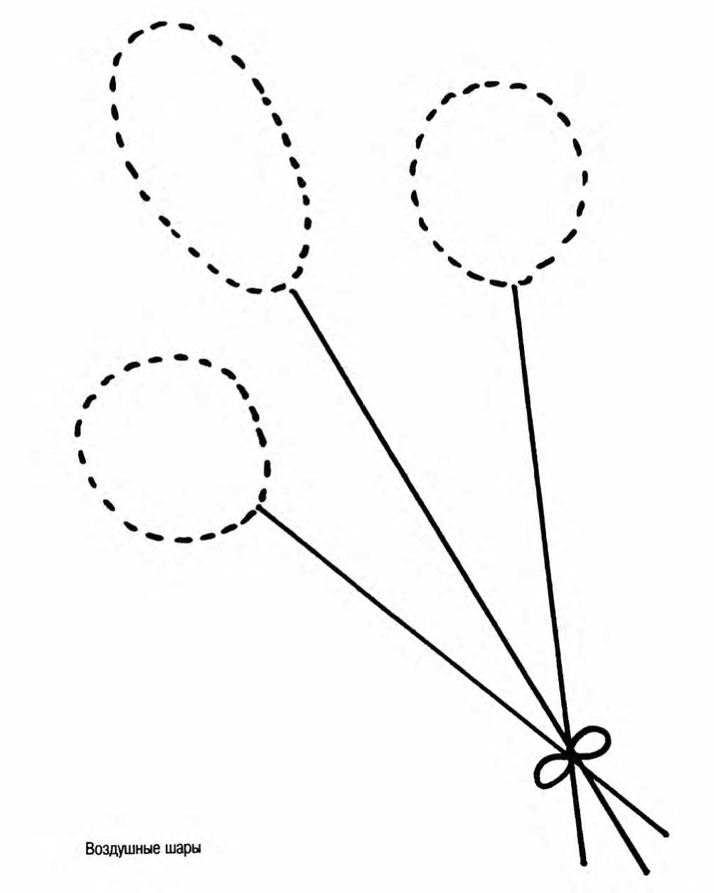

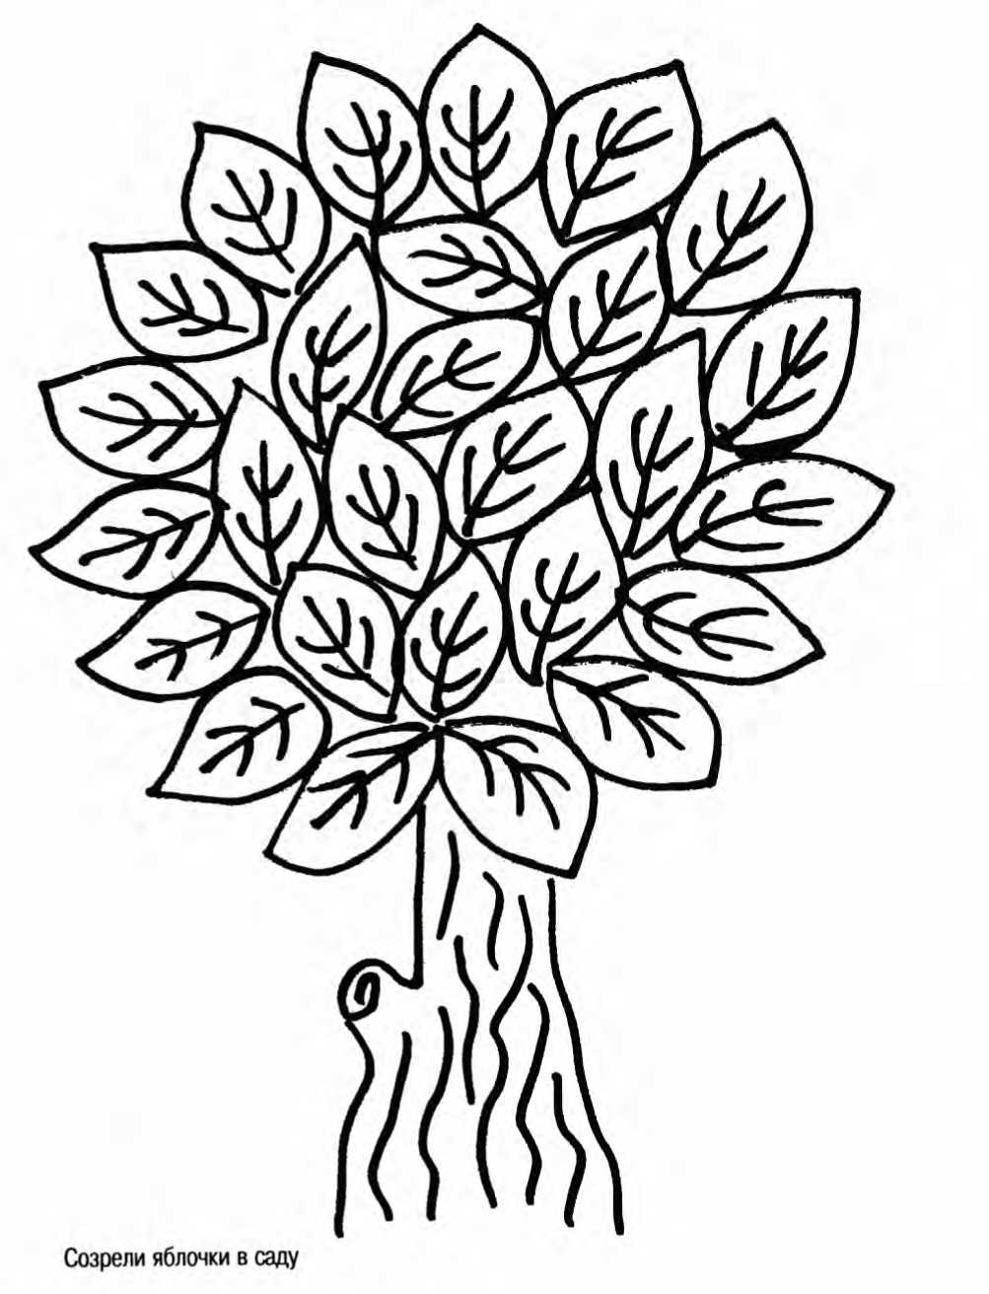

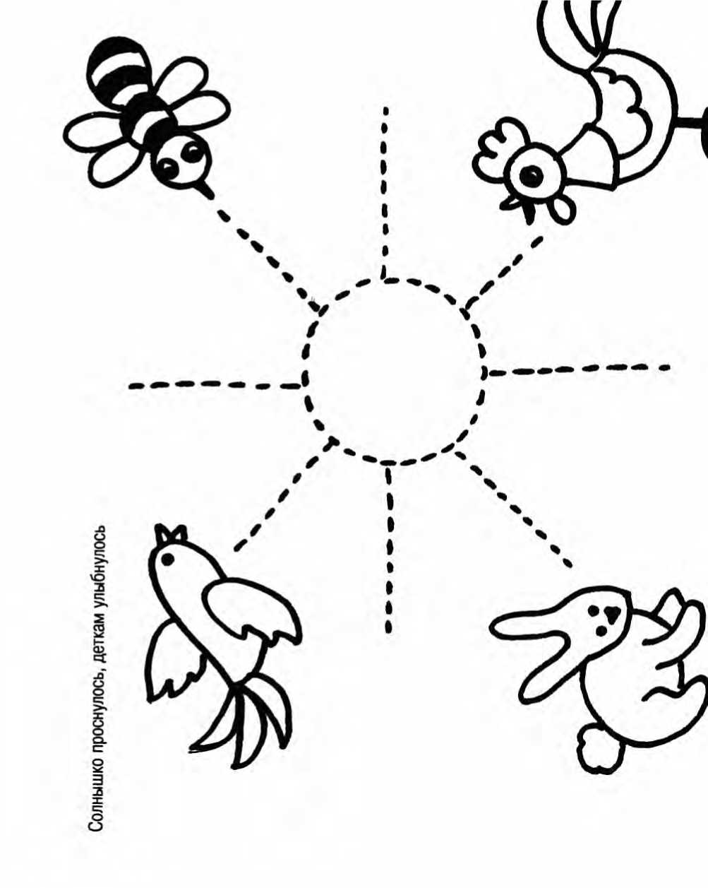

**Мы делили апельсин**

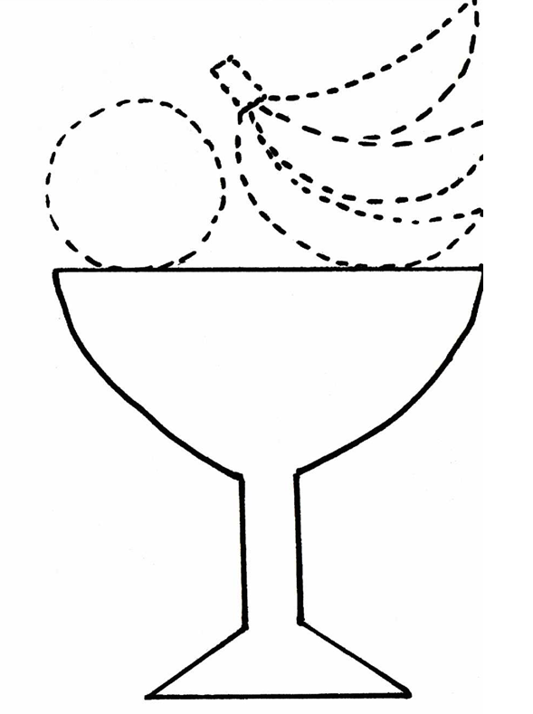

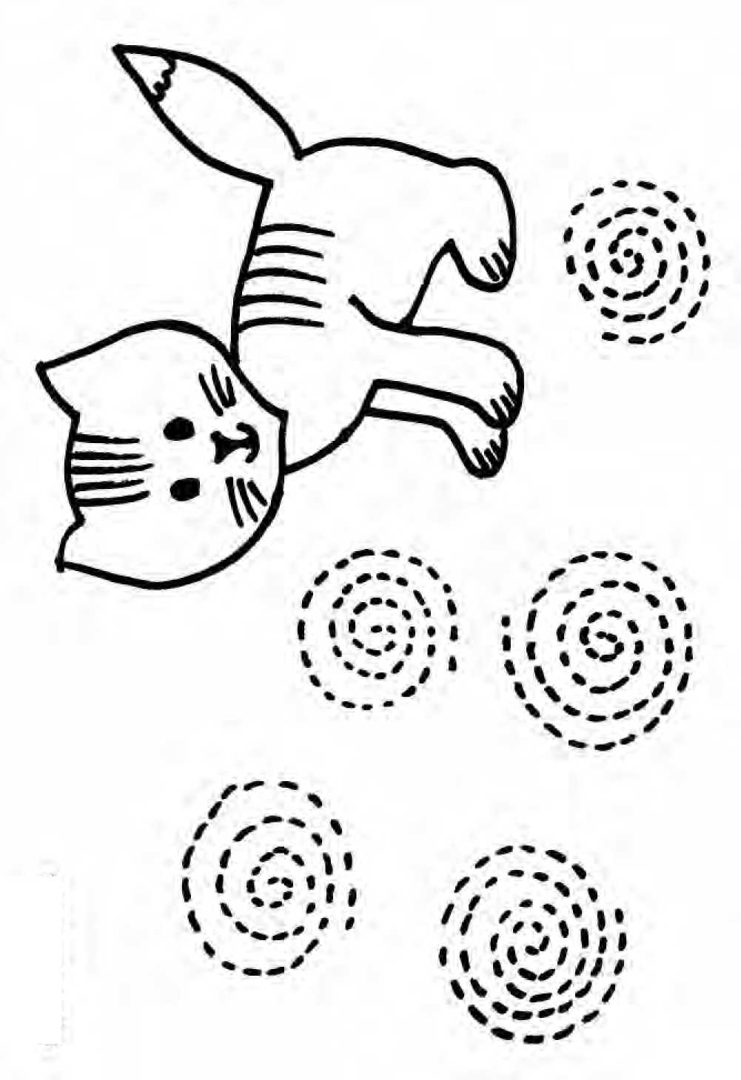**Клубочки для котенка**

**Вышла курочка гулять, а за ней цыплятки**

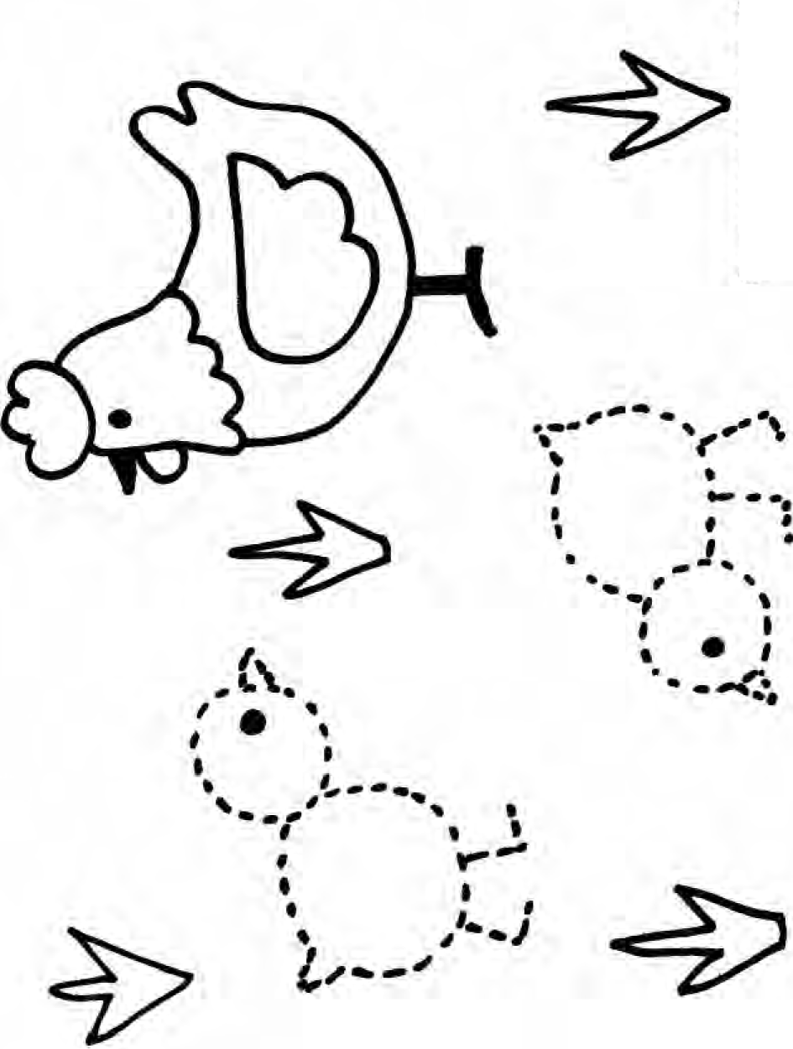

**Уточка с утятами**

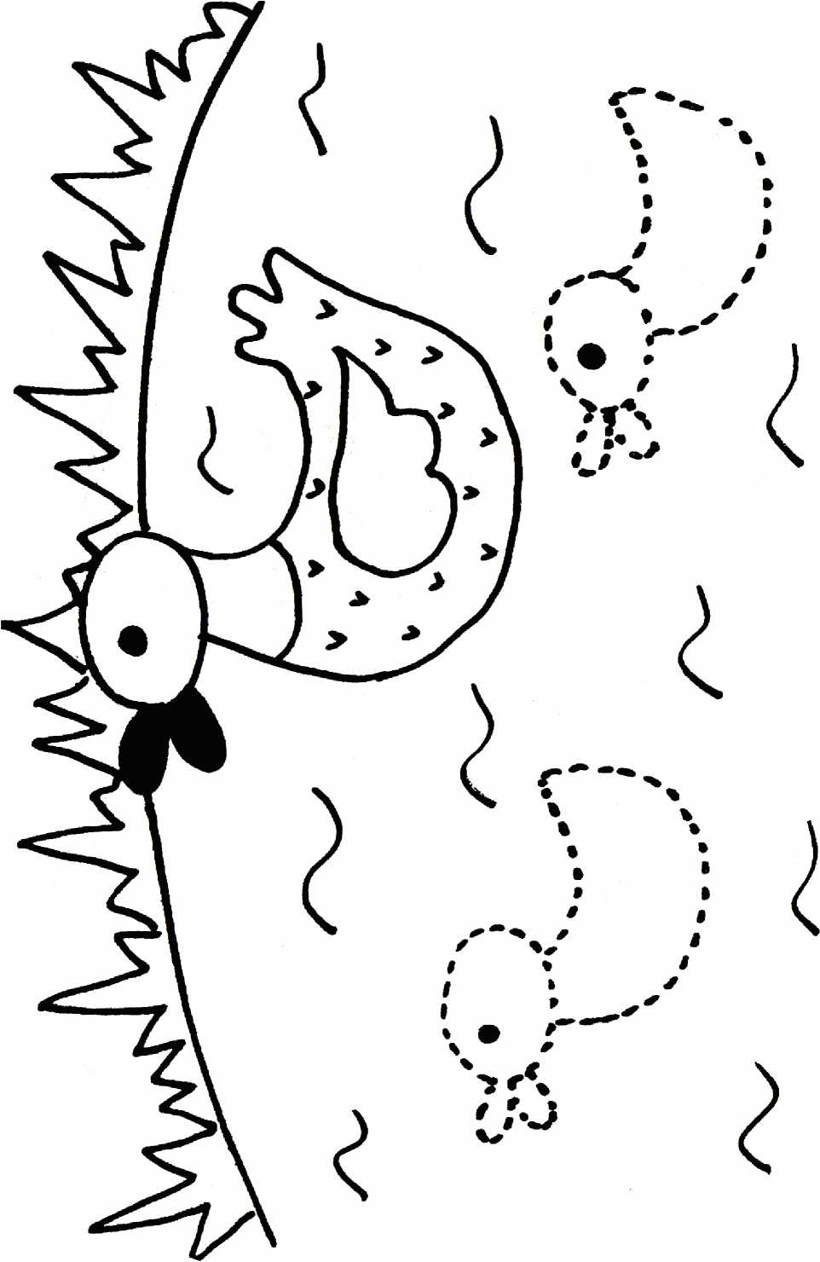

**Радуга-дуга**

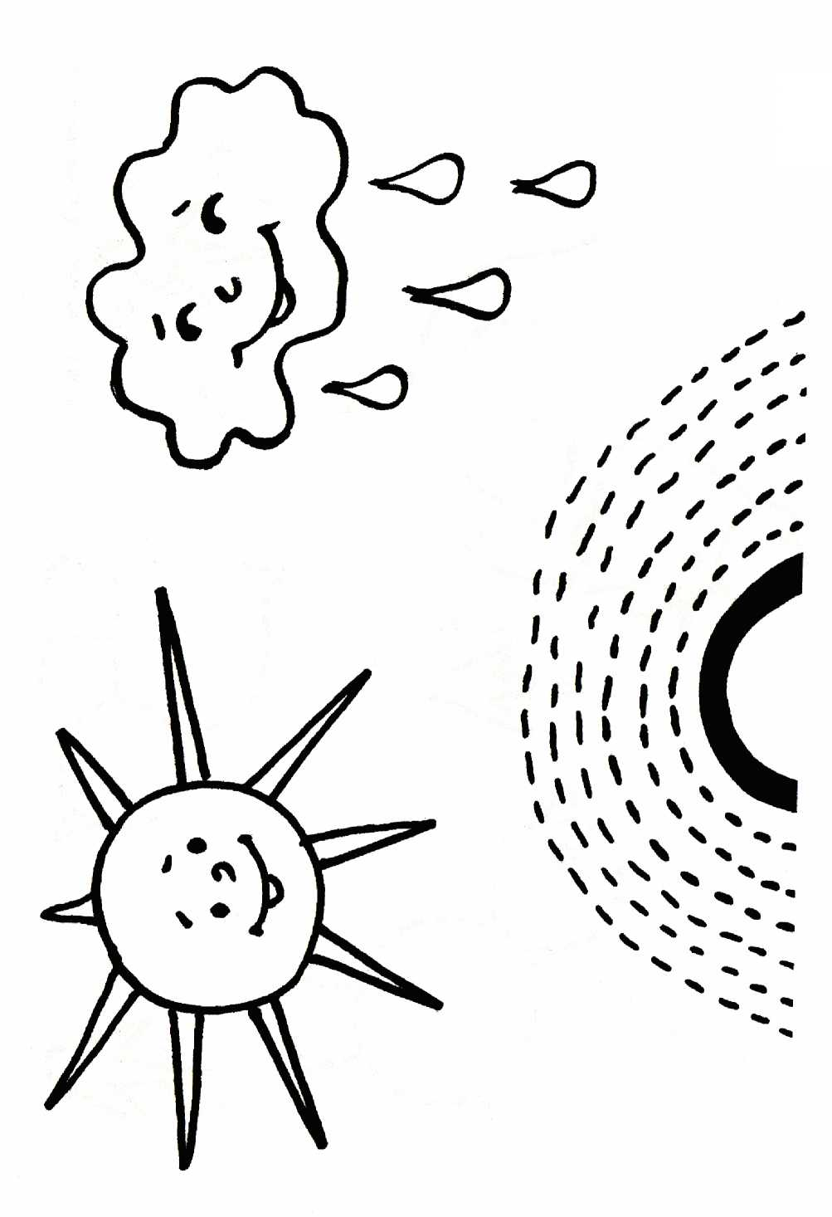

**Улитка, улитка, выпусти рога**

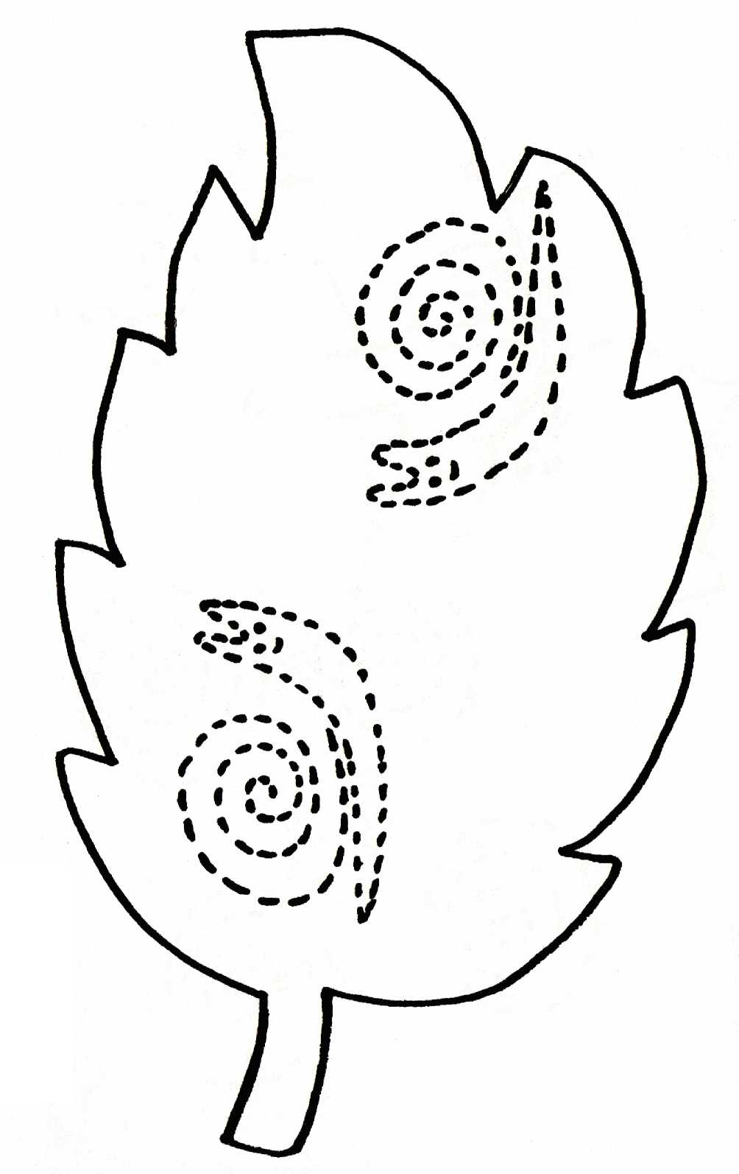

**Самолет летит**

